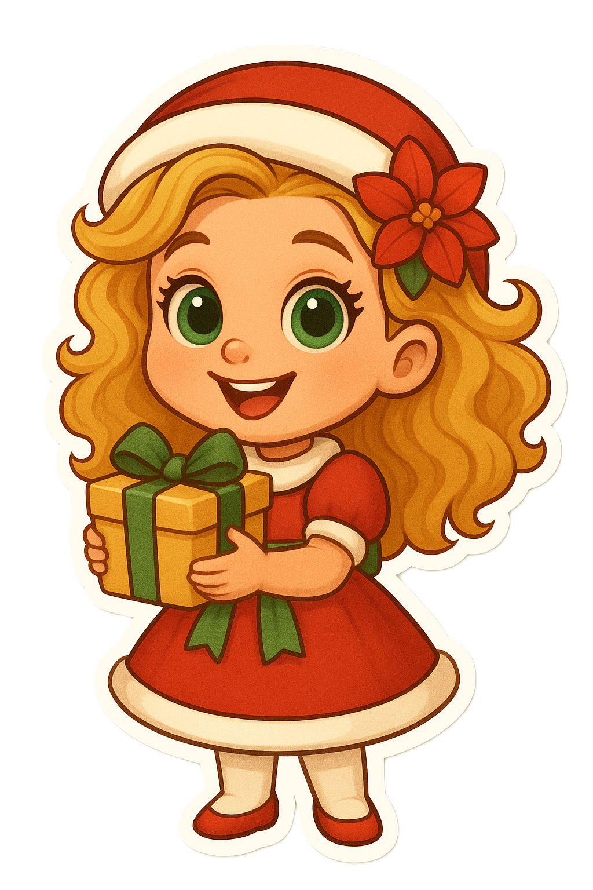
Нарисувай си Коледа – Детска арт работилница

И ето – пак е онова време от годината. Коледа! Пълна със светлина, смях и малко чудо.
Подарете на детето си незабравимо празнично изживяване в Залата на Лени – мястото, където творчеството се събужда, приятелствата се раждат, а усмивките светят най-ярко.
Ще рисуваме, ще играем, ще се снимаме, ще мечтаем и ще създаваме топли спомени.

Дати и часове:
Дати: 15, 17, 19 и 22 декември 2025
Начало: 17:00 (или от 16:00 при угооврка)
Продължителност: 2 часа

Какво включва:
- Рисуване върху платно с всички материали
- Игра в детския кът + мини Escape предизвикателства
- Свободна игра, забавления, състезания
- Грижа от професионален педагог, малки групи и индивидуален подход
- Подкрепителна закуска – плод, солети, вода и чай
- Празнична мини-фотосесия с коледен декор
- Подарък: снимка и нарисуваната картина

Цена: 34,90 лв / дете

🖋️ Записване
Записване на телефон: 0876 649 374
По имейл: lenny@smehoum.com
Чрез формата за контакт или WhatsApp.
*Предварително записване е необходимо. На 10.12 ще се свържем с вас, за да потвърдим мястото и да изпратим данни за плащане.

